1. 請運用for迴圈, 計算1+3+5+…+99

#include <stdio.h>

#include <stdlib.h>

int main(void) {

int i;

int total = 0;

for (i = 1; i <= 99; i=i+2)

{

total = total + i;

}

printf("total is: %d\n", total);

system("pause");

return 0;

}

2. 請撰寫一程式，可由鍵盤輸入攝氏溫度，程式的輸出為華氏溫度，其轉換  
公式如下：

華氏溫度=1.8\*攝氏溫度+32

#include <stdio.h>

#include <stdlib.h>

int main(void)

{

float f,c;

printf("請輸入攝氏溫度:");

scanf("%f",&c);

f=(9/5.0)\*c+32;

printf("攝氏%.2f度=華氏%.2f度\n",c,f);

system("pause");

return 0;

}

3. 試利用巢狀for迴圈印出九九乘法表

#include <stdio.h>

#include <stdlib.h>

int main(void)

{

int i,j;

for (i=1;i<=9;i++) /\* 外層迴圈 \*/

{

for (j=1;j<=9;j++) /\* 內層迴圈 \*/

printf("%d\*%d=%2d ",i,j,i\*j);

printf("\n");

}

system("pause");

return 0;

}

4. 請使用 For 迴圈印出下列星號

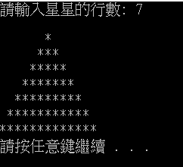

#include<stdio.h>

int main() {

int a, i, j, k, m, n;

printf("請輸入星星的行數: ");

scanf("%d", &a);

for (i = 1; i <= a; i++) {

printf("\n");

for (j = a; j>i; j--) {

printf(" ");

}

for (k = 1; k <= i; k++) {

printf("\*");

}

for (m = 2; m <= i; m++) {

printf("\*");

}

for (n = a; n>i; n--) {

printf(" ");

}

}

printf("\n");

system("pause");

return 0;

}

5. 請用二維陣列方式產生下面結果:  
 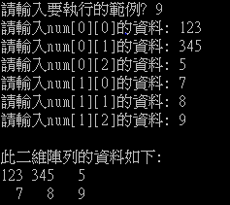

#include <stdio.h>

#include <stdlib.h>

void main( )

{

/\* 於二維陣列中，再將輸入值由二維陣列中取出並印出 \*/

int num[2][3];

int index1, index2;

/\* 以巢狀迴圈處理二維陣列輸入 \*/

for(index1 = 0; index1 < 2; index1++)

for(index2 = 0; index2 < 3; index2++)

{

printf("請輸入num[%d][%d]的資料: ", index1, index2);

scanf("%d", &num[index1][index2]);

}

printf("\n此二維陣列的資料如下:\n");

for(index1 = 0; index1 < 2; index1++)

{

for(index2 = 0; index2 < 3; index2++)

printf("%3d ", num[index1][index2]);

printf("\n");

}

system("PAUSE");

return 0;

}  
6. 試利用while迴圈找出最小的*n*值，使得的總和大於等於1000。  
#include <stdio.h>

#include <stdlib.h>

int main(void)

{

int n=1,sum=0;

while(sum<1000)

sum+=n++;

printf("n=%d, sum=%d\n",n,sum);

system("pause");

return 0;

}  
7. 試撰寫一程式，利用while迴圈印出5~20之間所有整數的平方值，最後再印  
 出這些平方值的總和。

#include <stdio.h>

#include <stdlib.h>

int main(void)

{

int num=5,sum=0;

while(num<=20)

{

printf("%d\*%d=%d\n",num,num,num\*num);

sum+=num\*num;

num++;

}

printf("sum=%d\n",sum);

system("pause");

return 0;

}  
8. 試利用巢狀迴圈撰寫出一個能產生如下圖結果的程式。

1

12

123

1234

12345

#include <stdio.h>

#include <stdlib.h>

int main(void)

{

int i,j;

for(i=1;i<=5;i++)

{

for(j=1;j<=i;j++)

printf("%d",j);

printf("\n");

}

system("pause");

return 0;

}

9. 請使用 For 迴圈印出下列星號  
 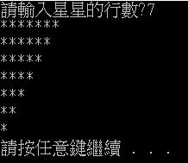

#include <stdio.h>

#include <stdlib.h>

int main(void)

{

int i, j, input; /\* 設定迴圈出值 \*/

printf("請輸入星星的行數?");

scanf("%d", &input);

for (i = input; i >= 1; i--)

{

for (j = 1; j <= i; j++)

{

printf("\*");

}

printf("\n");

}

system("pause");

return 0;

}

10. 請使用 For 迴圈印出下列星號

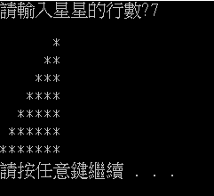

#include<stdio.h>

int main() {

int a,i,j,k;

printf("請輸入星星的行數?");

scanf("%d",&a);

for(i=1;i<=a;i++){

printf("\n");

for(j=a;j>i;j--){

printf(" ");

}

for(k=1;k<=i;k++){

printf("\*");

}

}

printf("\n");

system("pause");

return 0;

}